

MATERIA: Electromagnetismo II

TEMA: Laboratorio “Uso del osciloscopio”

VERSIÓN: 1.1

FECHA: Mayo de 2022

PROFESOR: Sr. Marcos Sola

ALUMNOS: Aragón, Florencia
Covarrubias, Bárbara
Goffi, Ricardo
Lambretchs, Diego
Luna, Maximiliano
Schenone, Javier

Índice
1. Capítulo I –Descripción del osciloscopio 3
1.1 General 3
1.2 Osciloscopio analógico 3
1.3 Osciloscopio digital 5
1.4 Mandos 6
2 Capítulo II – Practica 8
2.1 Mediciones del generador de señales 8
2.2 Medición del ritmo cardíaco 8
2.3 Medición de señales estaticas en un circuito simple 9
3 Capítulo 3 – Preparación para mediciones en los proximos trabajos prácticos 10
4 Capitulo 4 - bibliografia y obtencion de datos 11

  - Osciloscopio [1]
Los osciloscopios comprueban y muestran las señales de tensión como formas de onda y como representaciones visuales de la variación de tensión en función del tiempo. Las señales se representan en un gráfico, que muestra cómo cambia la señal. El eje vertical (Y) representa la medición de la tensión, y el eje horizontal (X) representa el tiempo.

Muestreo
El muestreo es el proceso de convertir una parte de una señal de entrada en un número de valores eléctricos discretos con el propósito de almacenarla, procesarla y visualizarla. La magnitud de cada punto de muestra es igual a la amplitud de la señal de entrada en el momento en que la señal es muestreada.
La forma de onda de entrada aparece como una serie de puntos en la pantalla. Si los puntos se encuentran espaciados ampliamente y son difíciles de interpretar como una forma de onda, se pueden conectar usando un proceso llamado interpolación, que conecta los puntos con líneas, o vectores.

1.2 Osciloscopio analógico [2]

La tensión a medir se aplica a las placas de desviación vertical de un tubo de rayos catódicos (utilizando un amplificador con alta impedancia de entrada y ganancia ajustable) mientras que a las placas de desviación horizontal se aplica una tensión en diente de sierra (denominada así porque, de forma repetida, crece suavemente y luego cae de forma brusca). Esta tensión es producida mediante un circuito oscilador apropiado y su frecuencia puede ajustarse dentro de un amplio rango de valores, lo que permite adaptarse a la frecuencia de la señal a medir. Esto es lo que se denomina base de tiempos.
En el tubo de rayos catódicos el rayo de electrones generado por el cátodo y acelerado por el ánodo llega a la pantalla, recubierta interiormente de una capa fluorescente que se ilumina por el impacto de los electrones.
Si se aplica una diferencia de potencial a cualquiera de las dos parejas de placas de desviación, tiene lugar una desviación del haz de electrones debido al campo eléctrico creado por la tensión aplicada. De este modo, la tensión en diente de sierra, que se aplica a las placas de desviación horizontal, hace que el haz se mueva de izquierda a derecha y durante este tiempo, en ausencia de señal en las placas de desviación vertical, dibuje una línea recta horizontal en la pantalla y luego vuelva al punto de partida para iniciar un nuevo barrido. Este retorno no es percibido por el ojo humano debido a la velocidad a que se realiza y a que, de forma adicional, durante el mismo se produce un apagado (borrado) parcial o una desviación del rayo.
Si en estas condiciones se aplica a las placas de desviación vertical la señal a medir (a través del amplificador de ganancia ajustable) el haz, además de moverse de izquierda a derecha, se moverá hacia arriba o hacia abajo, dependiendo de la polaridad de la señal, y con mayor o menor amplitud dependiendo de la tensión aplicada.
Al estar los ejes de coordenadas divididos mediante marcas, es posible establecer una relación entre estas divisiones y el período del diente de sierra en lo que se refiere al eje X y al voltaje en lo referido al Y. Con ello a cada división horizontal corresponderá un tiempo concreto, del mismo modo que a cada división vertical corresponderá una tensión concreta. De esta forma en caso de señales periódicas se puede determinar tanto su período como su amplitud.
El margen de escalas típico, que varía de microvoltios a unos pocos voltios y de microsegundos a varios segundos, hace que este instrumento sea muy versátil para el estudio de una gran variedad de señales.

Limitaciones del osciloscopio analógico
El osciloscopio analógico tiene una serie de limitaciones propias de su funcionamiento:
- Las señales deben ser periódicas. Para ver una traza estable, la señal debe ser periódica ya que es la periodicidad de dicha señal la que refresca la traza en la pantalla.
- Las señales muy rápidas reducen el brillo. Cuando se observa parte del período de la señal, el brillo se reduce debido a que la tasa de refresco disminuye.
- Las señales lentas no forman una traza. Las señales de frecuencias bajas producen un barrido muy lento que no permite a la retina integrar la traza. Esto se solventa con tubos de alta persistencia. También existían cámaras Polaroid especialmente adaptadas para fotografiar las pantallas de osciloscopios. Manteniendo la exposición durante un periodo se obtiene una foto de la traza.
- Sólo se pueden ver transitorios si éstos son repetitivos.
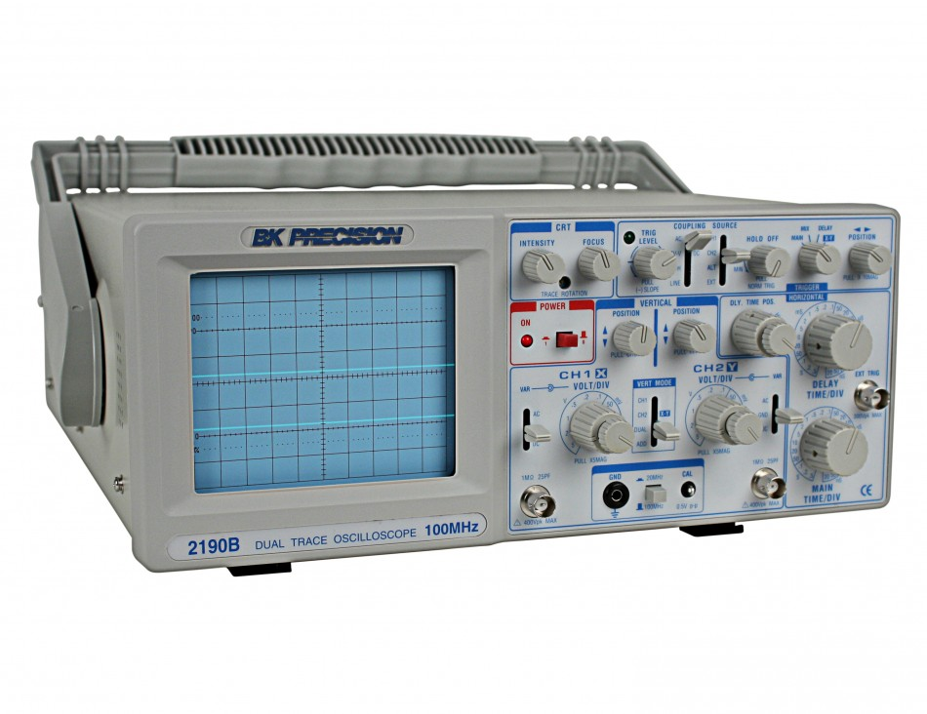

  - Osciloscopio digital [3]
En la actualidad los osciloscopios analógicos están siendo desplazados en gran medida por los osciloscopios digitales, entre otras razones por la facilidad de poder transferir las medidas a una computadora personal o pantalla LCD.
En el osciloscopio digital la señal es previamente digitalizada por un conversor analógico digital. Al depender la fiabilidad de la visualización de la calidad de este componente, esta debe ser cuidada al máximo.
Las características y procedimientos señalados para los osciloscopios analógicos son aplicables a los digitales. Sin embargo, en estos se tienen posibilidades adicionales, tales como el disparo anticipado (pre-triggering) para la visualización de eventos de corta duración, o la memorización del oscilograma transfiriendo los datos a un PC. Esto permite comparar medidas realizadas en el mismo punto de un circuito o elemento. Existen asimismo equipos que combinan etapas analógicas y digitales.
Estos osciloscopios añaden prestaciones y facilidades al usuario imposibles de obtener con circuitería analógica, como los siguientes:
- Medida automática de valores pico, máximos y mínimos de señal. Verdadero valor eficaz.
- Medida de flancos de la señal y otros intervalos.
- Captura de transitorios.
- Cálculos avanzados, como la FFT para calcular el espectro de la señal.
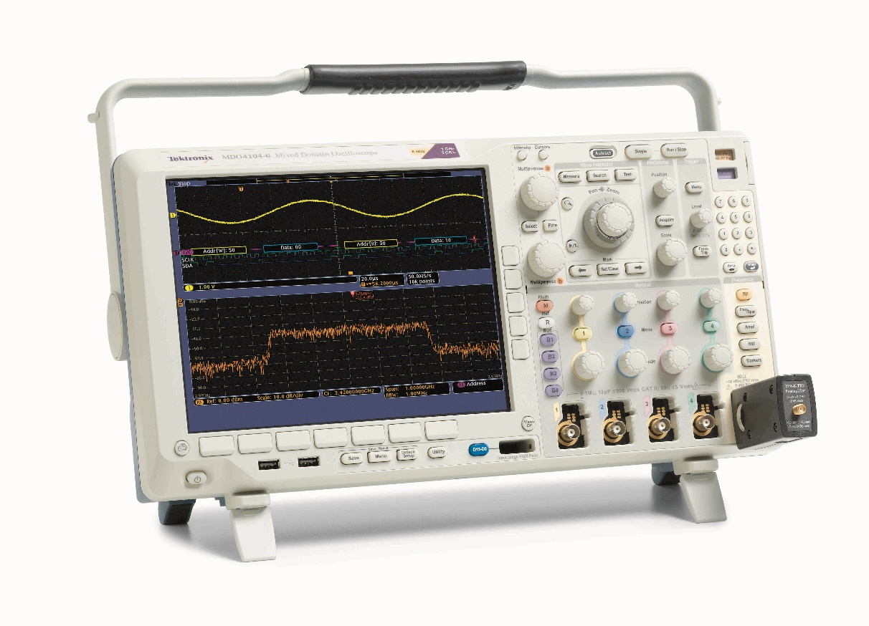

  - Mandos [4]
El manejo es similar en los 2 tipos de osciloscopios. Se pueden controlar todos los parámetros que queremos medir, para hacerlos visibles al ojo humano. La pantalla tiene una cuadrilla que representa la escala que nos dará cada posición de las perillas de comandos, así que, si medimos una señal con 2 cuadros en sentido vertical y la perilla de mando esta en 2 volts, la medición que tendremos es de 4 volts.
Cada modelo de osciloscopio tendrá distinta posición de los controles, pero su función será casi idéntica.
En el apunte de la materia tenemos ejemplos:
1= encendido
3= intensidad del haz de luz
6= foco del haz de luz

21 y 25= habilitación de los canales
20 y 24= multiplicador de la escala de señal vertical (por canal)
28= ajusta el tiempo de muestreo de la señal

2.1 Medición al generador de señales
Como sabemos, la forma de onda que emite el osciloscopio para el trazado horizontal tiene forma de “diente de sierra”. Con ello logra barrer la pantalla y regresar al punto inicial al termino de ese barrido. [5]
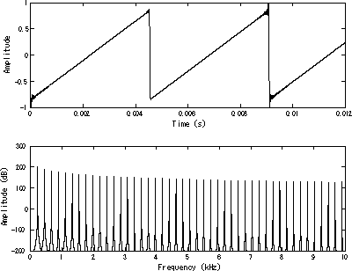

El generador emite varios tipos distintos de señales (diente de sierra, cuadrada, senoidal, etc.). Para las prácticas se utiliza la onda senoidal. [6]
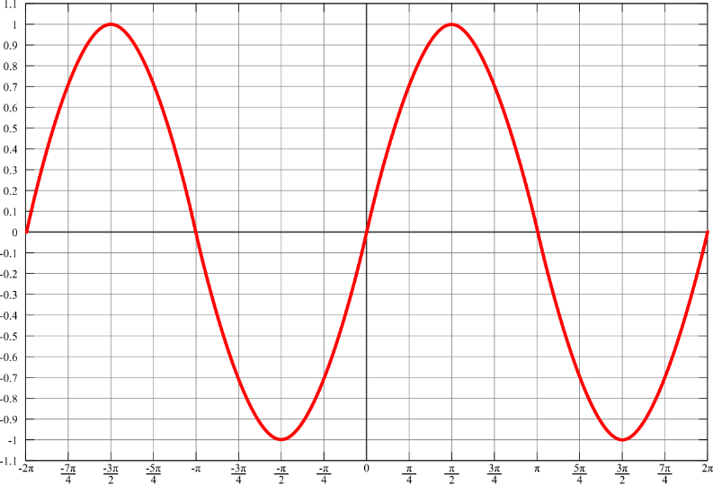
La cual medimos y realizamos variaciones en su período y amplitud.

  - Medición del ritmo cardíaco
Se intentó efectuar la medición del ritmo cardíaco de alguno de los integrantes de la clase, pero no se logró, posiblemente porque había mucha interferencia electromagnética en el lugar.
La curva de la función cardíaca [7], podría ser:

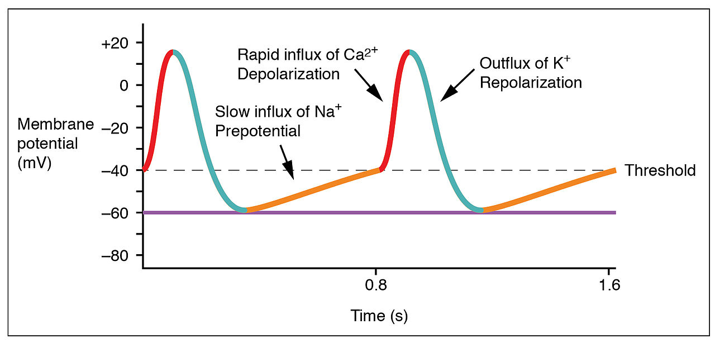

  - Medición de señales en un circuito simple

Posteriormente, se utilizó el osciloscopio para la medición de tensiones continuas en un circuito simple.

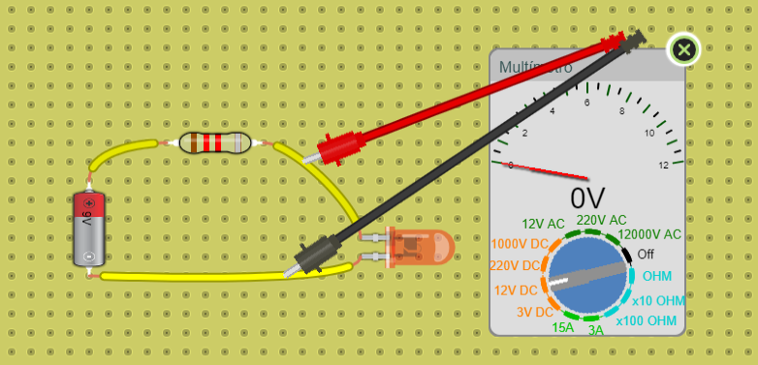
Medición de tensión en el diodo

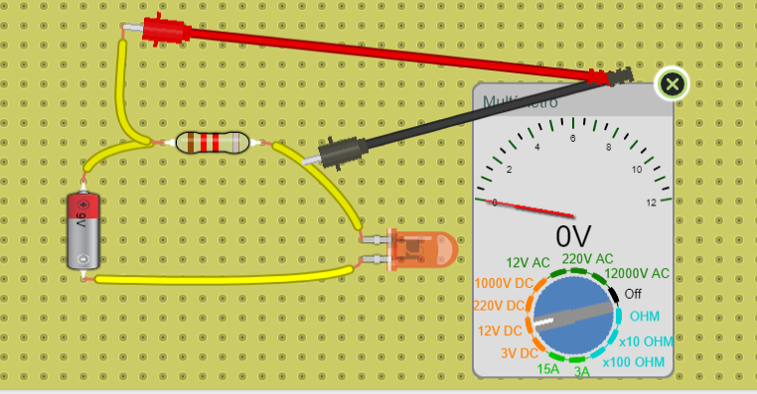
Medición de tensión en la resistencia

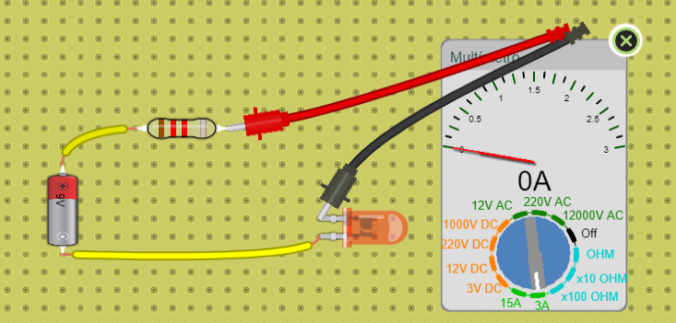
Medición de corriente en el circuito

- Preparación para la próxima práctica

Se hace la preparación para el armado y la medición de la curva característica de los diodos y para la muestra de una rectificación de media onda.

- Extracción de datos

- https://www.fluke.com/es-sv/informacion/blog/osciloscopios/funciones-basicas-de-un-osciloscopio
- https://www.finaltest.com.mx/product-p/art-9.htm
- https://www.finaltest.com.mx/product-p/art-9.htm
- Apuntes de la cátedra
- https://es.wikipedia.org/wiki/Onda_de_sierra#/media/Archivo:Sawtooth-td_and_fd.png
- https://www.google.com.ar/search?q=onda+senoidal&sxsrf=ALiCzsagxwdnx7lx0IRJF7KVOl5VVTFDUQ:1653947489237&tbm=isch&source=iu&ictx=1&vet=1&fir=hjkvIuRY5aKp4M%252CLKRZuPwtcqf6lM%252C%252Fm%252F01v_m0%253BrTE2Jkm0wF8T_M%252CRPpzxCHj2IvPVM%252C_%253BYigtDg8BVv8X2M%252CftcRxHR1dl1sOM%252C_%253BflKbMU6ZZvbMDM%252CSxaQDGv-4fxQGM%252C_&usg=AI4_-kQ1I-Id4DLYzZJxdXsbiwSMG54mZQ&sa=X&ved=2ahUKEwjDusrEmoj4AhX4gpUCHSLCCdIQ_B16BAhdEAE#imgrc=hjkvIuRY5aKp4M
- https://en.wikipedia.org/wiki/Cardiac_physiology#/media/File:2020_SA_Node_Tracing.jpg

